SFT 2019: Corso sui Vangeli
Parte introduttiva
Evangelo e Vangeli
Come nascono i Vangeli: storia, tradizione, redazione (Dei Verbum 18-19)
Il genere letterario “Vangelo”
La “Questione Sinottica” e la “Questione Giovannea”

Parte esegetica
Studio di sezioni e brani scelti per ciascuno dei quattro Vangeli.
Testo di riferimento
Carlo Broccardo, I Vangeli. Una guida alla lettura. Nuova edizione, Carocci editore, Quality Paperbacks, Padova 2017. Euro 15,00 circa.

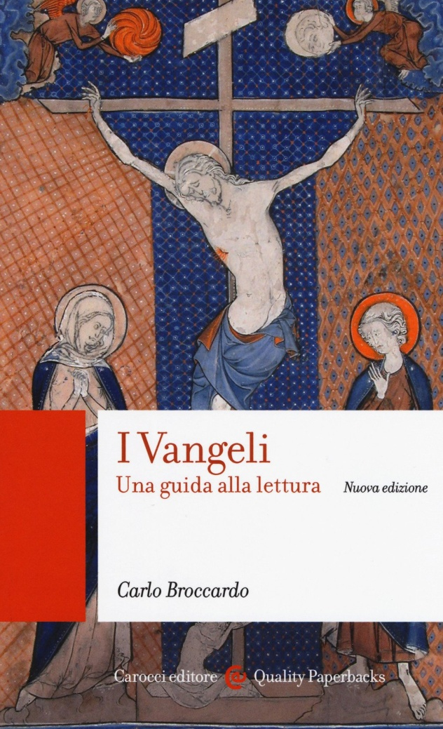
Altra bibliografia essenziale:
I numeri 37-38-39-40-41 della collana: Nuova Versione della Bibbia dai Testi Antichi delle Edizioni San Paolo, corrispondenti ai Commentari di
Gérard Rossé, Atti degli Apostoli, 2010
Giacomo Perego, Marco, 2011
Giulio Michelini, Matteo, 2013
Matteo Crimella, Luca, 2015
Renzo Infante, Giovanni, 2016

Il Commentario ai Quattro Vangeli di:
Rosanna Virgili, a cura di, I Vangeli tradotti e commentati da quattro bibliste, Àncora Editrice, Milano 2015.

Sarà utile, durante il corso, conoscere e usare una Sinossi. In Italia è molto diffusa quella prodotta da Angelico Poppi, edita da Messaggero Padova in molteplici edizioni.

